Основні напрямки виховної роботи
з класним колективом:

ЦІННІСНЕ СТАВЛЕННЯ ДО СІМ’Ї, РОДИНИ, ЛЮДЕЙ

ЦІННІСНЕ СТАВЛЕННЯ ДО МИСТЕЦТВА

ЦІННІСНЕ СТАВЛЕННЯ ДО ПРАЦІ

ЦІННІСНЕ СТАВЛЕННЯ ДО ПРИРОДИ

ЦІННІСНЕ СТАВЛЕННЯ ДО СЕБЕ

ЦІННІСНЕ СТАВЛЕННЯ ОСОБИСТОСТІ
ДО СУСПІЛЬСТВА І ДЕРЖАВИ

ЦІННІСНЕ СТАВЛЕННЯ ДО СІМ’Ї, РОДИНИ, ЛЮДЕЙ

виявляється у моральній активності особистості, прояві чуйності, чесності, правдивості, працелюбності, справедливості, гідності, милосердя, толерантності, совісті, терпимості до іншого, миролюбності, доброзичливості, готовності допомогти іншим, обов'язковості, добросовісності, ввічливості, делікатності, тактовності; вмінні працювати з іншими; здатності прощати і просити пробачення, протистояти виявам несправедливості, жорстокості. Показник моральної вихованості особистості - це єдність моральної свідомості та поведінки, єдність слова і діла, наявність активної за формою та моральної за змістом життєвої позиції.

Виховні досягнення

- уміння та навички підтримки та збереження міжособистісної злагоди, запобігання та мирне розв’язування конфліктів,
- здатність враховувати думку інших людей, адекватно оцінювати власні вчинки та вчинки інших;
- формування моральних якостей (чуйності, чесності, правдивості, справедливості, гідності, толерантності, милосердя, взаємодопомоги, товариськості, співпереживання, щедрості, поваги до особистості).

№ | Захід (тема) | Дата | Примітка
1 | Година спілкування «Твори добро, бо ти - Людина» |  | Присвячений Дню людей похилого віку.
2 | Подорож до країни Добра та Дружби
3 | Родинне свято "Без сім'ї немає щастя на землі".
4 | Пізнавально-розважальна гра «Буду гідним скрізь і всюди, щоб нести вам радість, люди!».
5 | 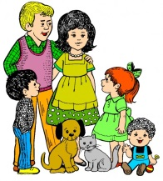  Бесіда «Про справжню дружбу». Конкурс малюнків «Мій товариш».

ЦІННІСНЕ СТАВЛЕННЯ ДО МИСТЕЦТВА

формується у процесі естетичного виховання і виявляється у відповідній ерудиції, широкому спектрі естетичних почуттів, діях і вчинках, пов'язаних з мистецтвом. Особистість, якій властиве це ставлення, володіє системою елементарних мистецьких знань, адекватно сприймає художні твори, здатна збагнути та виразити власне ставлення до мистецтва, прагне та вміє здійснювати творчу діяльність у мистецькій сфері. Естетичне виховання спрямоване на розвиток у зростаючої особистості широкого спектра почуттів - здатності збагнути та виразити власне ставлення до мистецтва. Важливим є сприймання об'єктів довкілля як естетичної цінності, ерудиція у галузі мистецтва (володіння системою елементарних мистецьких знань, понять, термінів, адекватне сприйняття художніх творів, творча діяльність в мистецькій сфері), власний погляд на світ, здатність радіти за інших як ознака духовної зрілості.

Виховні досягнення

- знання основ про видову специфіку мистецтв, засобів їх виразності ;
- вміння відчувати та розуміти художні образи;
- формування навичок виконувати творчі завдання;
- розвиток естетичних почуттів та переживань, пов’язаних із сприйняттям творів різних видів мистецтва

№ | Захід (тема) | Дата | Примітка
1 | Екскурсія-подорож по країні Казкарія разом з В.О.Сухомлинським
3 | «Лисиця та журавель» Віршована казка лялькового театру
4 | «Рукавичка» Віршована казка лялькового театру
5 | Година милування природою «Осіння щедрість»,
6 | Екскурсія до шкільного музею «Музика народних свят»
7 | Миколая зустрічаймо в цей святковий час
8 | Рольова гра "Літературний казковий ярмарок"
9 | Свято "Наум, Наум – наведи на ум"
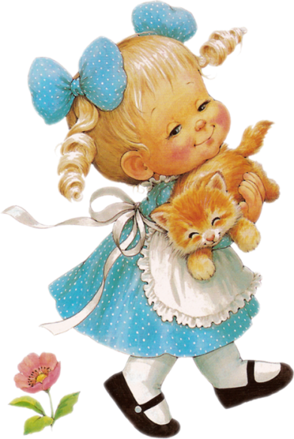

ЦІННІСНЕ СТАВЛЕННЯ ДО ПРАЦІ

Є важливою складовою змісту виховання особистості. Воно передбачає усвідомлення дітьми та учнівською молоддю соціальної значущості праці, розвинену потребу в трудовій активності, ініціативність, схильність до підприємництва; розуміння економічних законів і проблем суспільства та засобів їх розв'язання, готовність до творчої діяльності, конкурентоспроможності й самореалізації за умов ринкових відносин, сформованість працелюбності як базової якості особистості.
Трудове виховання є системою виховних впливів, мета яких полягає у морально-психологічній підготовці учнів до майбутньої професійної діяльності.

Виховні досягнення

- уявлення про типи професій;
- вміння і навички самообслуговуючої праці;
- повага до людини праці;
- почуття відповідальності, вимогливості до себе, охайності, дбайливості, дисциплінованості, старанності, наполегливості.

№ | Захід (тема) | Дата | Примітка
1 | Родинне свято хліба "Випечений із духмяного тіста. В хаті йому - найпочесніше місце!"
2 | Година спілкування «Професій різних є багато, школярикам про них слід знати»
3 | Бесіда «Твій режим дня»
4 | Година спілкування «Як робиться хліб»
5 | Акція «Книжкова лікарня»
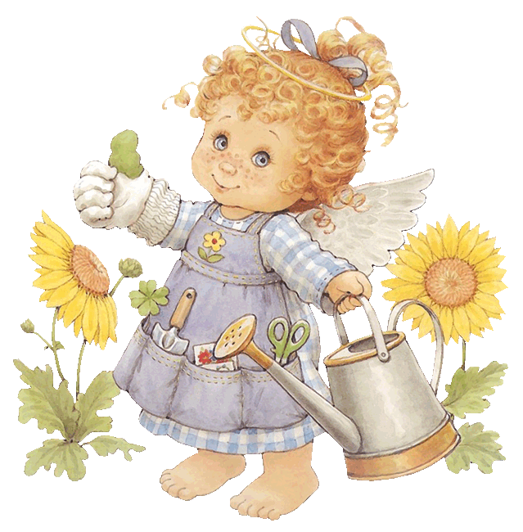

ЦІННІСНЕ СТАВЛЕННЯ ДО ПРИРОДИ

формується у процесі екологічного виховання і виявляється у таких ознаках: усвідомленні функцій природи в житті людини, самоцінності природи; почутті особистої причетності до збереження природних багатств, відповідальності за них; здатності особистості гармонійно співіснувати з природою; поводитися компетентно, екологічно безпечній; критичній оцінці споживацько-утилітарного ставлення до природи, яке призводить до порушення природної рівноваги, появи екологічної кризи; вмінні протистояти проявам такого ставлення доступними способами; активній участі у практичних природоохоронних заходах: здійсненні природоохоронної діяльності з власної ініціативи; посильному екологічному просвітництві.

Виховні досягнення

- усвідомлення краси природи, як унікального явища та її функцій в житті людини;
- формування пізнавального інтересу до природи;
- необхідність гармонійного співіснування людини та природи, відповідального ставлення до неї;
- дбайливе ставлення до природи в традиціях українського народу;
- ставлення до рослин та тварин на засадах білетики;

№ | Захід (тема) | Дата | Примітка
1 | Свято Кавуна
2 | Конкурс знавців народних прикмет, приказок про природу «Народ скаже, як зав’яже»
3 | Кольоровими сторінками Червоної книги України
4 | Казка-п'єска “Бурячок”
5 | Акції «Збережемо красу природи»

ЦІННІСНЕ СТАВЛЕННЯ ДО СЕБЕ

передбачає сформованість у зростаючої особистості вміння цінувати себе як носія фізичних, духовно-душевних та соціальних сил. Воно є важливою умовою формування у дітей та учнівської молоді активної життєвої позиції.
Ціннісне ставлення до свого фізичного "Я" - це вміння особистості оцінювати свою зовнішність, тілобудову, поставу, розвиток рухових здібностей, фізичну витривалість, високу працездатність, функціональну спроможність, здатність відновлювати силу після фізичного навантаження, вольові риси, статеву належність, гігієнічні навички, корисні звички, стан свого здоров’я та турбуватися про безпеку власної життєдіяльності, здоровий спосіб життя, активний відпочинок.
Ціннісне ставлення до свого психічного "Я" передбачає вихованість у дітей та учнівської молоді культури пізнання власного внутрішнього світу -думок, переживань, станів, намірів, прагнень, цілей, життєвих перспектив, ідеалів, цінностей, ставлень. Важливо навчити зростаючу особистість сприймати себе такою, якою вона є, знати свої позитивні і негативні якості, сприяти формуванню з неї реалістичної Я-концепції, готовності та здатності до самовдосконалення,конструктивної самокритичності.
Ціннісне ставлення, до свого соціального "Я" виявляється у таких ознаках: здатності орієнтуватися та пристосовуватися до нових умов життя, конструктивно на них впливати; визначенні свого статусу в соціальній групі, налагодженні спільної праці з дорослими та однолітками; вмінні запобігати конфліктам, справедливому і шляхетному ставленні до інших людей.

Виховні досягнення

- усвідомлення цінності власного життя і збереження здоров’я (фізичного, психічного, соціального, духовного, культурного) кожної людини;
- адаптація до змін навколишнього середовища, пізнання прекрасного у собі, основ самооцінювання, самоконтролю, саморегуляції, самоповаги, почуття гідності, безпеки власної життєдіяльності;
- знання та навички ведення здорового способу життя (дотримання правил гігієни, рухового режиму).

№ | Захід (тема) | Дата | Примітка
 | Гра «Будьмо знайомі»
 | Година спілкування «Будь охайним та дбайливим!»
 | Інтерактивна бесіда «Людина починається із здоров’я»
 | Розвага «Правила ці знай,їх не забувай»
 | Година спілкування «Хай дитина знає кожна – жартувати з вогнем не можна!»
 | Тренінг «Захисти мене від лиха, захисти мене від зла, бо я дитина ще мала»
 | Диспут «Сам удома»
 | Година спілкування «Людина починається з добра»
 | Виховна година «Правила руху завчи доладу, щоб не потрапити раптом в біду»
 | Конкурс малюнків «За чим я сумую, чому я радію».

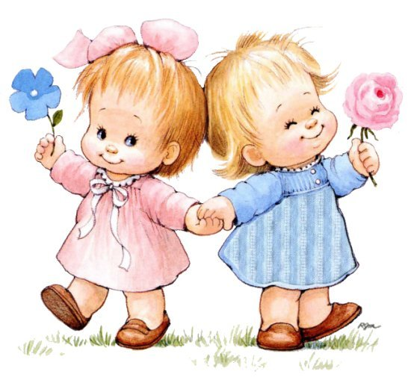

ЦІННІСНЕ СТАВЛЕННЯ ОСОБИСТОСТІ
ДО СУСПІЛЬСТВА І ДЕРЖАВИ
виявляється у патріотизмі, національній самосвідомості, правосвідомості, політичній культурі та культурі міжетнічних відносин.
Патріотизм виявляється в любові до свого народу, повазі до українських звичаїв і обрядів, відчутті своєї належності до України, усвідомленні спільності власної долі з долею Батьківщини, досконалому володінні української мовою. Національна самосвідомість - це особиста ідентифікація із своєю нацією, віра в духовні сили та майбутнє; воля до праці на користь народу; усвідомлення моральних та культурних цінностей, знання історії, звичаїв, обрядів, символіки: система вчинків, які мотивуються любов'ю, вірою, волею, осмисленням відповідальності перед своєю нацією. Розвинена правосвідомість виявляється в усвідомленні особистістю своїх прав, свобод, обов'язків, свідомому ставленні до законів та державної влади. Політична культура - це політична компетентність (наявність знань про типи держав, політичні організації та інституції, принципи, процедури й регламенти суспільної взаємодії, виборчу систему), а також лояльне й водночас вимогливе ставлення громадян до держави, її установ, органів влади, здатність брати активну участь в ухваленні політичних рішень. Культура міжетнічних відносин передбачає поважання дітьми та учнівською молоддю прав людини; сформованість інтересу до представників інших народів; толерантне ставлення до їхніх цінностей, традицій, мови, вірувань; вміння виважено поступатися своїм інтересам на догоду етнічним та релігійним групам заради громадянської злагоди.

Виховні досягнення

- почуття поваги та гордості до рідного краю, народу, мови;
- почуття приналежності до української нації, відчуття себе громадянином України, шанування державних символів, Конституції України;
- любов до культури свого народу, його традицій, звичаїв і обрядів;
- розуміння правил взаємодії людей у колективі, суспільстві та безконфліктність їх спілкування, толерантного ставлення до представників інших національностей, шанобливого ставлення до їх культури, релігій, традицій.

№ | Захід (тема) | Дата | Примітка
1 | Конкурс малюнків «Люблю Вітчизну я свою, вона найкраща в світі»
2 | Година спілкування «Національні символи України»
3 | Усний журнал "Моє місто - моя любов"
4 | Свято " На іменинах у Мови"
5 | Екскурсія «Стежинами рідних вулиць»
 | Година спілкування «Всім серцем любіть Україну свою»
Лицарський турнір
до Дня Захисника Вітчизни

Індивідуальна робота
Основні напрями індивідуальної роботи з учнями:

- Розвиток пізнавальних інтересів;
- Формування комунікативних засобів;
- Виховання самодисципліни;
- Розвиток творчих здібностей;
- Корекція поведінки;
- Вихід із кризових ситуацій;
- Робота з обдарованими дітьми;

№ | Робота з учнем (ПІБ) | Мета | Дата
1
2
3
4
5
6
7
8
9
10
11
12
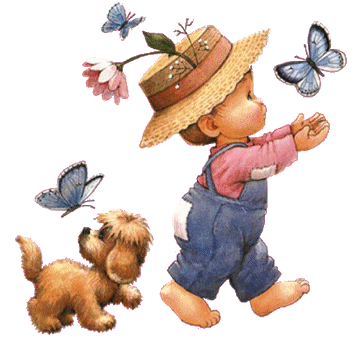

Робота з батьками
Основні напрямки індивідуальної та групової роботи з батьками

- Індивідуальні бесіди;
- Анкетування учнів та батьків;
- Вивчення матеріального та соціального статусу сім’ї
- Відвідування сімей удома;
- Класні батьківські збори;
- Засідання батьківського комітету;
- Педагогічний всеобуч

№ | Захід (тема) | Дата | Примітка
1 | Батьківські збори | Вересень
2
3
4 | Батьківські збори | Грудень
5
6
7 | Батьківські збори | Березень
8
9
10 | Батьківські збори | Травень

